姓名：熊健羽 学号：1170500913 班级：1703002

**选择的题目：**

利用败者树实现锦标赛排序（树形选择排序）

**文件说明：**

Loser_tree.c：败者树源代码

Create_data.c：产生随机数据源代码

data.in：输入的数据

data.out：输出的结果

**测试结果说明：**

测试的输入数据由Create_data.exe程序运行产生，产生100组测试数据，每组数据的长度为1 ~ 100的随机数，每个数据也为 1 ~ 100之间的随机数。

第一行为数据组数：100，

后面每组数据的第一行为该组数据的长度，第二行为数据，数据之间以空格隔开。

**下面以其中几组数据截图为例，详见data.in，data.out文件：**

第一 ~ 四组数据：

data.in:

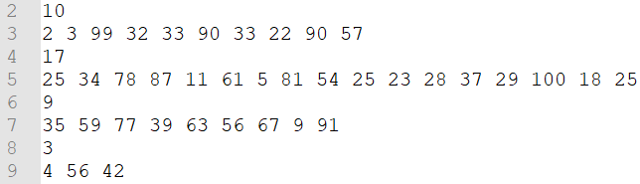

data.out:

